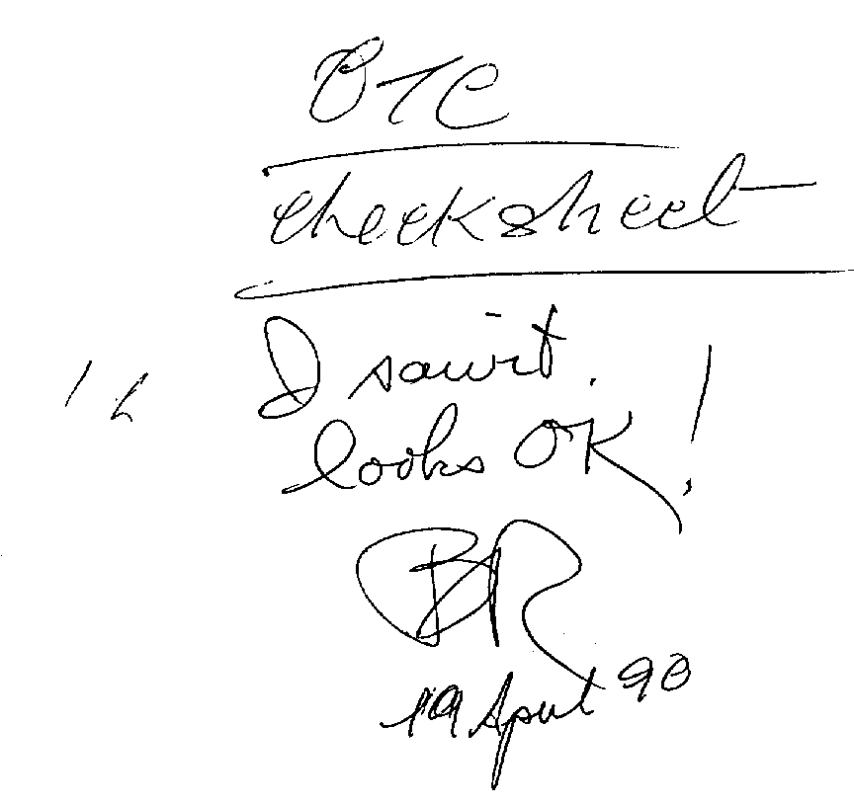

CHAPÉU DO OTC

Free Zone Escrito em fev. 1990
Aprovado por CBR

Nome do Estudante: ________________________________
Data de Início: _____________ Data de Fim: ________________

Passos Prévios: O aluno que faz o curso é membro da Ron's Org, o que significa que recebe um serviço em uma Ron's Org sob um C/S Rons Org. Ele já recebeu alguns fundamentos básicos e foi aprovado pelos membros da OTC para ser um membro da OTC.
Fator R: A folha de verificação baseia-se nas políticas OTC no Vol.7 e no Boletim de Ops Sectorial nº.5. É aconselhável ler cuidadosamente o pack primeiro, depois passar por ele novamente e desta vez obter checkouts pelo seu parceiro ou supervisor com quem você está fazendo isso, bem como fazer os ensaios e demos de plasticina. A Folha de Verificação foi encurtada de propósito, devido à duração de algumas políticas, devido às traduções e ao facto de algumas questões não serem aplicáveis na Rons Org, mas mantivemos as principais emissões para o ajudar a conhecer as políticas da rede. Por favor, note algumas definições incluídas na Folha de Verificação como ajuda. É de notar que, se quaisquer cartas de informação acordadas forem aprovadas nas reuniões do OTC e forem aplicáveis para saber na rede OTC que estas são adicionadas ao pacote como parte da informação ao membro da OTC e às que já estão na rede.
Desfrute do curso.

SECÇÃO I
1. Ler ou ouvir o Ron's Jornal 67
2. Checkout (Supervisor ou gémeo)

SECÇÃO II
3. Leia o livro Teegeeack (se ainda não tiver lido)
4. Leia o livro do Sector 9 (se ainda não tiver lido)

SECÇÃO III
5. Leia HCO PL 5 fev. 58 "Regulamentos OT"
6. Checkout
7. Demonstração de plasticina: cada ponto da política
8. Leia HCO PL 10 nov. 66 II "Pessoal OT"
9. Checkout
10. Ensaio: "A diferença entre os três tipos de ações de pessoal OT"
11. Leia HCO PL 11 ago 67 II "Comissão Central OT "
12. Check-out
13. Ensaio: dar um exemplo dos pontos de direito da OTC
14. Leia HCO PL 28th jan 68 "OT WW Liaison Unit OT Cen Comm"
15. Check-out
16. Ler HCC PL 4 set 59 "Csw"
17. Checkout

SECÇÃO IV

18. Ler HCO B 29 de agosto 57 "Projeto governamental, Dados Estáveis"
19. Check-out
20. Ensaio: Inventar uma informação escrita para um terminal governamental sobre Scn com base nesta HCO PL
21. Leia HCO PL 1 set. 69 "Contraespionagem"
22. Checkout
23. Demonstração de plasticina: O que pode acontecer a um terminal da org (Ron's Org, centro, OTC), se não estiver alerta sobre espionagem. Todos os 5 pontos.
24. Ler HCO PL 24 de fevereiro 69 "Justiça"
25. Checkout
26. Demonstração de plasticina: As 5 características das 3as partes.
27. Ler HCO PL 7 de agosto 65 "Pessoas supressivas, principais características de"
28. Checkout
29. Ensaio: Dar um exemplo para cada um dos pontos de um SP

SECÇÃO V
30. Leia a Definição no "Modern Management Dic." 2º def. de "segurança"; ler as citações de referência das defs 5, 6 e 7 em "Problemas do trabalho"
31. Checkout
32. Demo a referência acima ao seu supervisor com o supervisor variando os exemplos

SECÇÃO VI
33. Ler HCO PL l8th nov 70 "PR, definição"
34. Check-out
35. Demonstração de argila: série de relações públicas nº5, dever de um homem de Relações Públicas, seu propósito
36. Leia HCO PL 11 May 70, Data Series No.2 "Logic"
37. Check-out
38. Demonstração: a) Todas as 5 formas de ilógica
b) Todas as 5 formas de lógica
39. Leia HCO PL 3Oth jun 70, Data Series no.11, "A situação"
40. Checkout
41. Pontos de demonstração 1-5, Como encontrar uma situação
42. Leia HCO PL 31 jan 72 "O porquê é deus"
43. Checkout

SECÇÃO VII
44. Ler FO 2431 "Missão Know-How, a importância de"
45. Checkout
46. Ler FO 2722 "Competência"
47. Checkout
48. Ler FO 752 "Dados da Missão"
49. Checkout

OPERATION PHOENIX
Leia todas as seguintes emissões pelo OTC WW.
1) Lealdade
2) Novo ponto OT
3) Operação Phoenix
4) Jogo da Nova Civilização

Fim da folha de verificação.

CONCLUSÃO
The student attests he/she has completed the course. He/she knows the data and has done the course honestly and will apply the data.
O aluno atesta que completou o curso. Conhece os dados e tem feito o curso de forma honesta e vai aplicar os dados.

Estudante Data

Supervisor Data

